Методические рекомендации к проекту
«Друзья»

Автор проекта: Розанова А.И. – учитель-логопед ГБДОУ детский сад №68 Калининского района Санкт-Петербурга.

Проект может использоваться воспитателями и логопедами для проведения мониторинга в начале года, чтобы определить уровень знаний детей по лексическим темам: «Мебель», «Посуда», «Инструменты и материалы», а также как итоговое занятие блока «Дом», включающего в себя данные лексические темы. Ориентированы задания на детей 5 – 7 лет.
Целью данной работы, созданной с помощью системы «Mimio Studio», является преподнести необходимый материал для развития детей в игровой форме, вызвать интерес детей к обучению. Игры и задания, представленные в данном проекте, направлены на развитие разнообразных умений и навыков: лексического запаса, грамматических конструкций, обобщение и дифференциация предметов, ориентирование в пространстве и на плоскости, умение складывать слова из слогов, фонематический анализ и синтез, комбинирования, внимания, ручной моторики, дыхания, поиска самостоятельных решений.
Проект состоит из 23 страниц.
На протяжении всего проекта присутствуют помощники-герои-
- они задают задания
- подсказывают правильные ответы
- возвращение к содержанию по картинке:

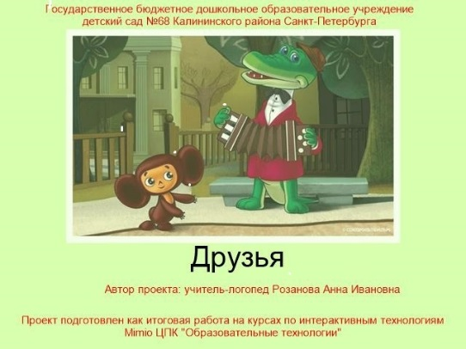 | Стр. 1: Титульный лист.  Название проекта «Друзья»  По щелчку на текст в нижней части страницы открывается сайт образовательного центра ИНТОКС. Стрелка в левом нижнем углу – гиперссылка на страницу «Содержание».
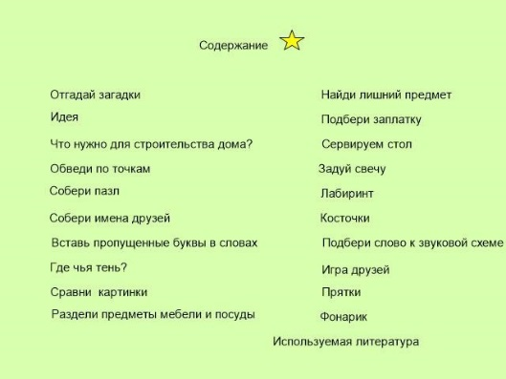 | Стр.2: Содержание.  Каждый пункт содержания – гиперссылка на соответствующую страницу проекта.
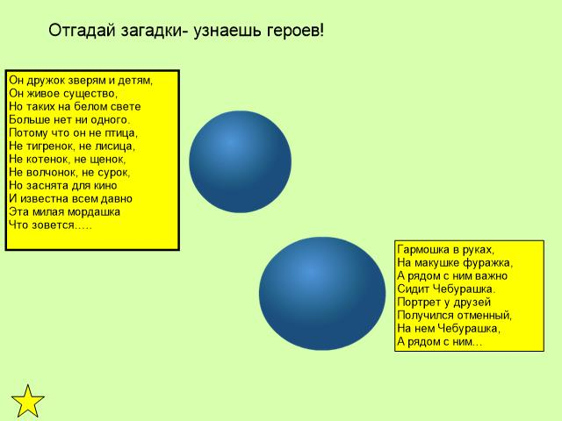 | Стр.3: «Отгадай загадки»  *Педагог читает загадку, дети угадывают героя. Развиваем способность к анализу, формируем умение самостоятельно делать выводы, умение выделить наиболее характерные признаки предмета.  **Картинка-ответ спрятана за синим шаром.  Для проверки надо дотронуться до шара и он «лопнет», показав героя.
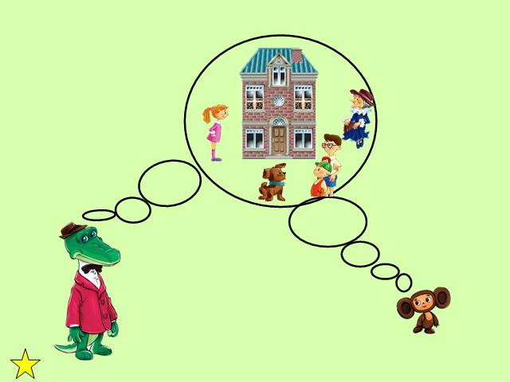 | Стр.4: «Идея»  Слайд создан для постановки задачи, знакомства с героями и обсуждения сюжета сказки-мультика.
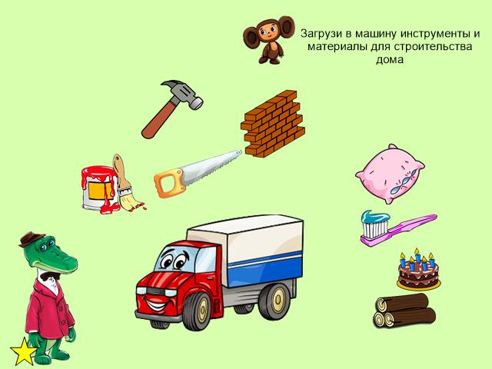 | Стр.5: «Загрузи в грузовик только материалы и инструменты»  *Предлагается выбрать из всех предметов только то, что необходимо для строительства дома. Закрепляем умение классифицировать предметы по назначению.  **Подсказка- в грузовик не попадают ненужные вещи.
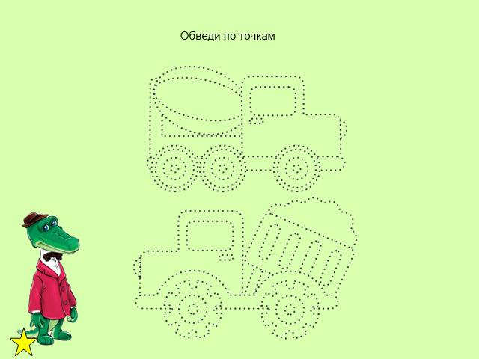 | Стр.6: «Обведи по точкам специальные машины»  *Предлагается обвести по точкам и назвать машины - бетономешалка, самосвал.  Развиваем графические навыки и закрепляем названия спецтехники.  **Есть возможность стереть и написать заново при неудачном выполнении.
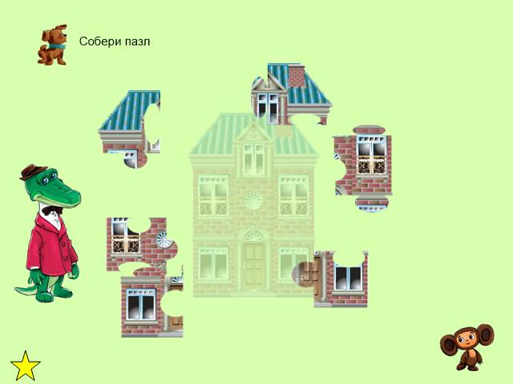 | Стр.7: «Собери пазл»  **Развиваем логику, образное мышление, внимание, мелкую моторику пальцев рук, наблюдательность, внимание, способность соединения деталей в одно целое.  **Подсказкой является полупрозрачный образец, на который накладываются детали.
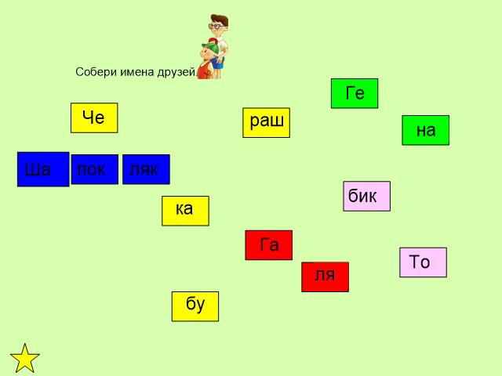 | Стр.8: «Составь слова из слогов».  *Развиваем внимание, наблюдательность, память, умение составлять слова из слогов.  **Слоги одного слова заключены в квадратики одного цвета. Собрав их, нужно составить имена героев.
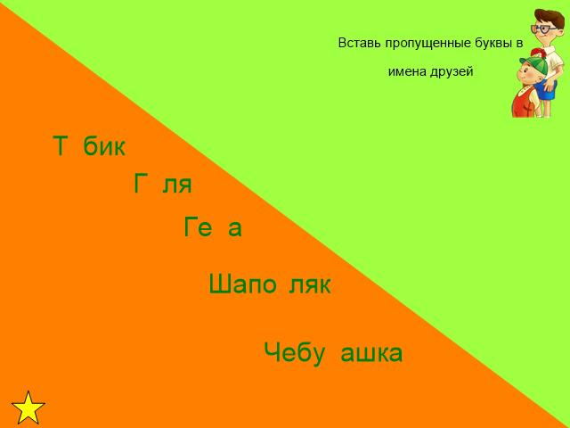 | Стр.9: «Вставь пропущенные буквы»  *Предлагается написать пропущенные буквы в словах.  **Проверка путем перетягивания слова на зеленый фон.
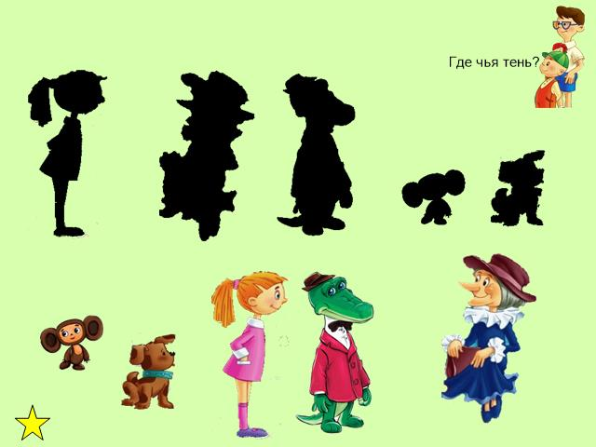 | Стр.10: «Найди тень»  *Развиваем зрительное внимание, наблюдательность.  **Дети находят тени героев. Проверяют себя, перетягивая героя на выбранную тень.
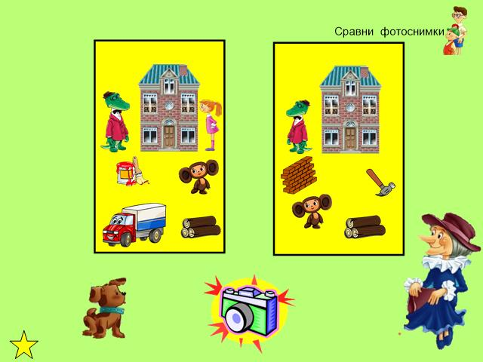 | Стр.11«Найди отличия»  *Предлагается найти отличия на фотоснимках Тобика и Шапокляк.  Развиваем наблюдательность, внимание, память, логическое мышление.  **Дети ищут различия на картинках.
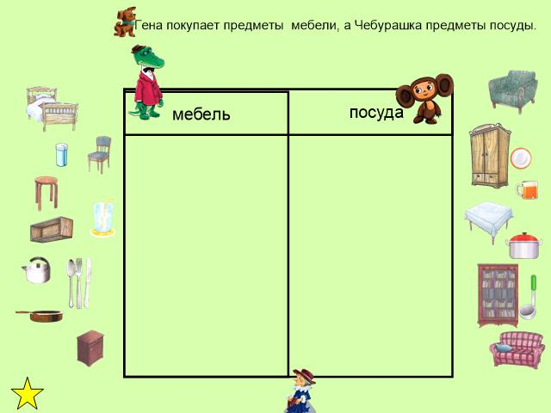 | Стр. 12: «Распредели предметы»  *Предлагается помочь героям совершить покупки: Гене предметы мебели, а Чебурашке предметы посуды. Развиваем внимание, память, закрепляем обобщение и дифференциацию «посуда» - «мебель».  **Дети распределяют предметы по ячейкам в таблице с соответствующим героем. Правильный ответ скрыт на панели под Шапокляк.
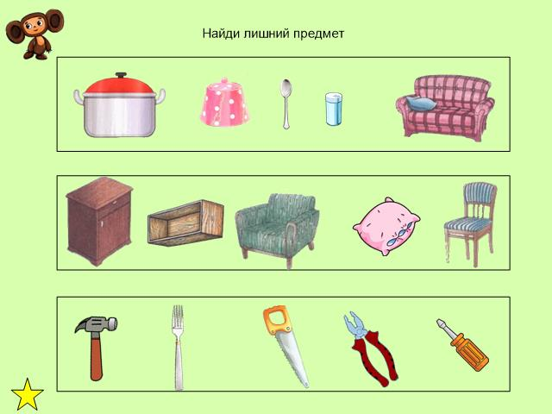 | Стр. 13: «Найди лишний предмет»  *Развиваем внимание, логическое мышление.  **Дети рассматривают предметы в каждом ряду и выбирают лишний. Проверкой является появляющаяся галочка и звук при нажатии на лишний предмет.
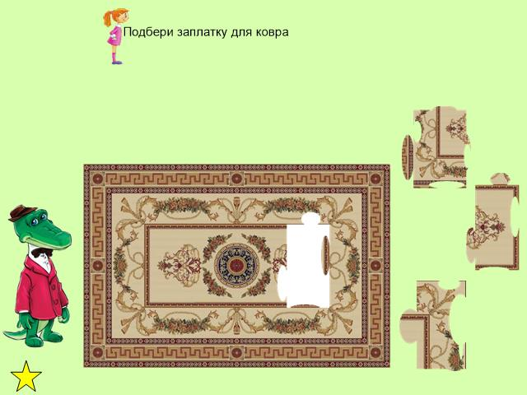 | Стр.14: «Найди подходящую заплатку для ковра»  *Развиваем внимание, логическое мышление.  **Дети подбирают подходящую часть ковра и вставляют ее в пустое окошко.
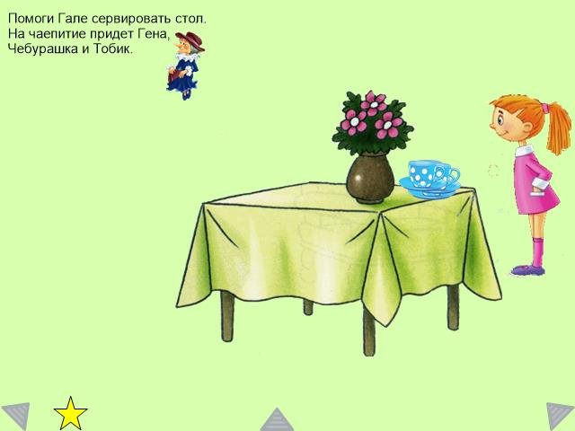 | Стр.15: «Сервировка стола»  *Предлагается помочь Гале сервировать стол. Расширяем представления детей о мире предметов, развиваем внимание, память, логику.  **Нужно заполнить сколько гостей будет за столом и поставить нужное количество чашек. Проверяем соответствие чашей появляющимися гостями при нажатии на треугольники.
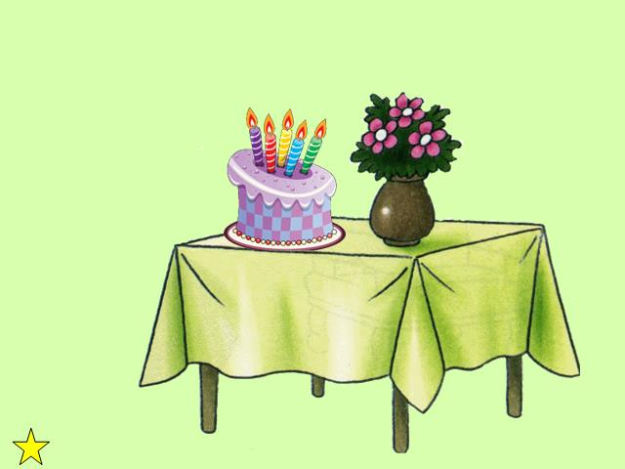 | Стр.16: «Задуй свечи»  *Предлагается помочь героям задуть свечи.  Дыхательное упражнение.  **Нужно правильно выполнить вдох и выдох и тогда свечи погаснут. Педагог осуществляет контроль за дыханием ребенка, и в случае правильного выполнения нажимает на огонек любой свечи, огоньки затухают .
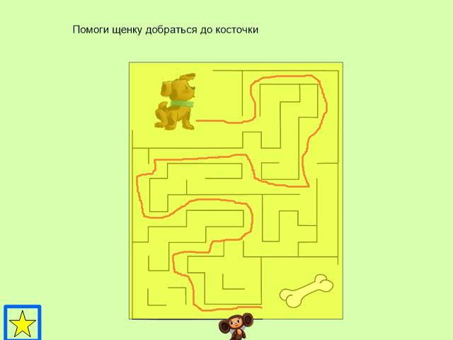 | Стр.17: «Помоги Тобику добраться до косточки»  *Закрепляем умение ориентироваться на плоскости, тренируем умение вести линию, не отрывая руки, развиваем мелкую моторику руки, внимание.  **Дети прокладывают путь. Чебурашка снизу открывает прозрачную панель с правильным маршрутом
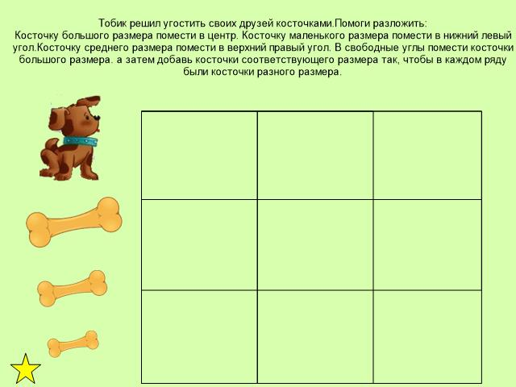 | Стр.18: «Тобик угощает косточками»  *Предлагается разложить косточки разного размера в разные ячейки таблицы так, чтобы в каждом ряду косточки были разного размера.  Развиваем внимание, логическое мышление.  **Дети переносят подходящую косточку в каждое окошко.
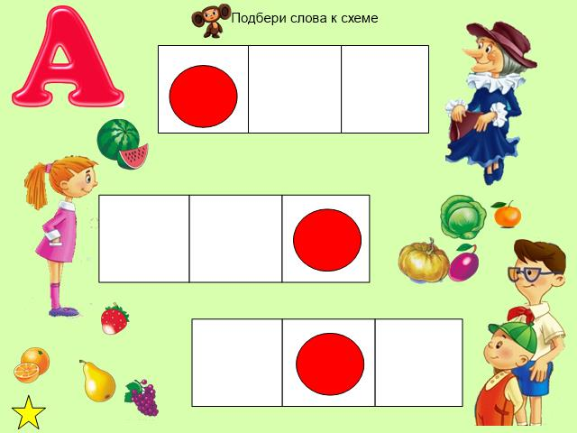 | Стр.19: «Подбери слова к схемам»  *Предлагается найти слова, в которых А в начале слова, середине слова и конце слова. Развиваем фонематический анализ и синтез, тренируем в умении рассуждать и обосновывать свой ответ.  **Нужно перенести картинки на соответствующую схему
- 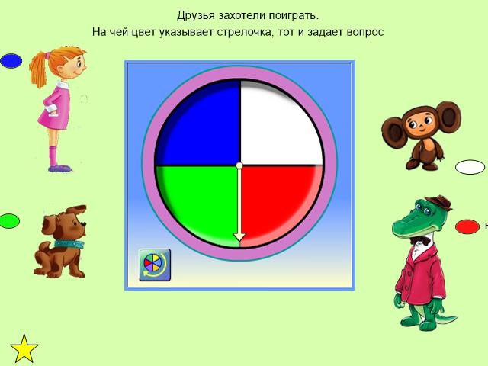 | Стр.20: «Игры друзей»  *Развиваем связную речь детей, активизируем словарь, развиваем грамматический строй речи.  **Нужно ответить на вопросы героев, на которых указал волчок.
- 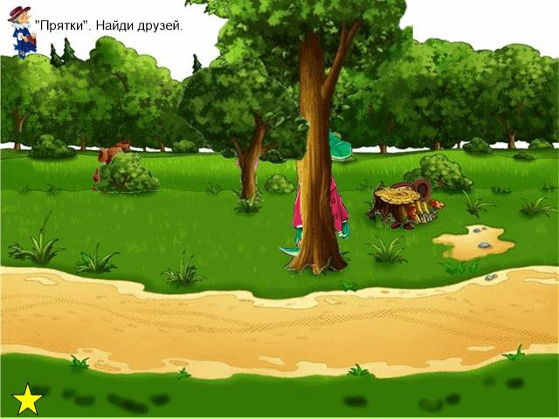 | Стр.21: «Прятки»  *Предлагается найти героев в парке. Развиваем внимание, наблюдательность, память.  Развиваем связную речь, отрабатываем употребление предлогов.  **Нужно найти героя, вывести его вперед и рассказать, кто и где прятался.  .
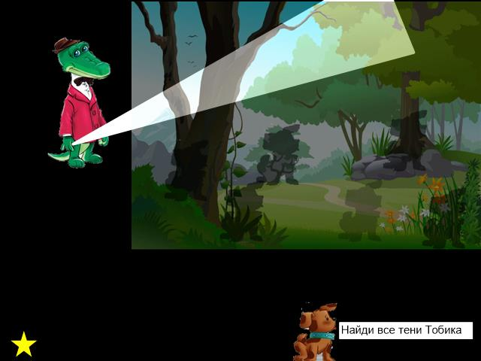 | Стр.22 «Найди все тени Тобика.»  *Развиваем внимание, наблюдательность, память.  Закрепляем счет.  **С помощью фонарика детям надо найти все тени Тобика.  Проверочная панель выдвигается снизу нажатием на Тобика.
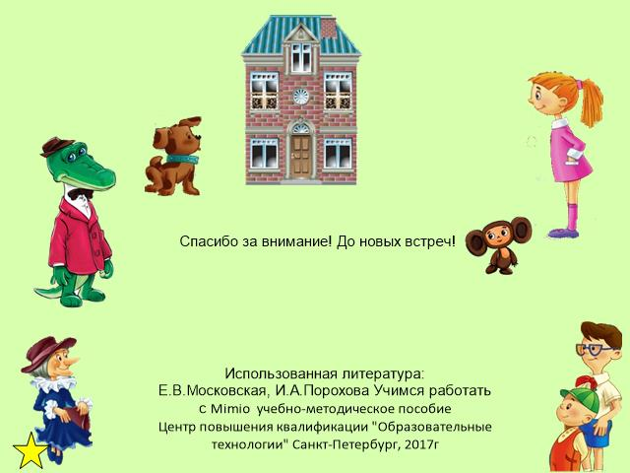 | Стр.23: Заключение.

